**Профориентационная работа. Сотрудники ОМВД России по г.о.Лобня.**

В рамках профориентационного информирования под лозунгом: «Наша профессия - Родину защищать», МБОУ СОШ №7 посетили сотрудники Лобненской полиции.  
Цель: агитация выпускников поступать в вузы МВД России.  
Школьники с интересом выслушали полицейских и задали вопросы относительно критериев поступления на обучение в ВУЗы МВД России. Ребят интересовали перечень документов, которые необходимо предоставить, предметы ЕГЭ, необходимые для поступления, и количество баллов, которое нужно по ним набрать.  
Капитан вн. службы С. С. Морозов и лейтенант вн. службы Д. А. Федин подробно ответили на все вопросы и пригласили желающих на собеседование в Отдел полиции.

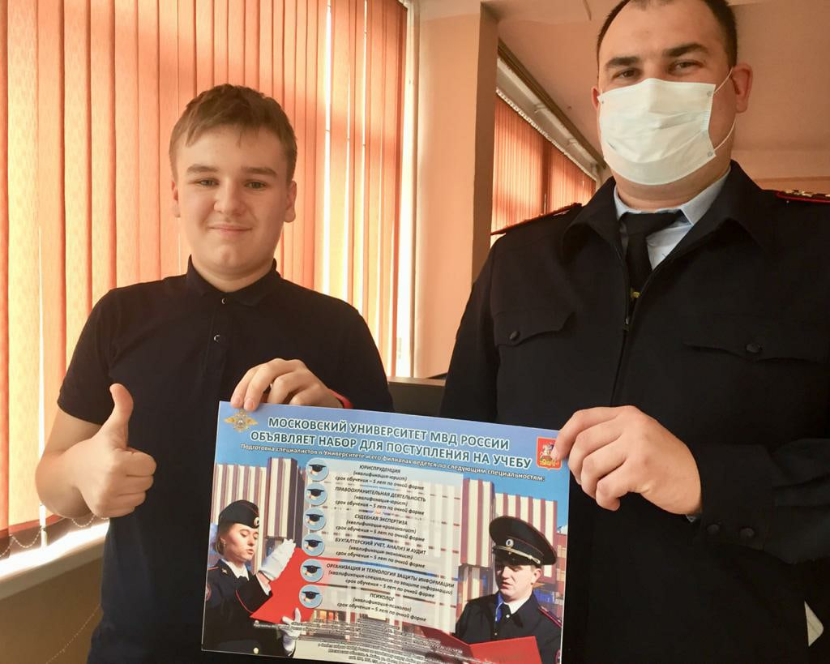

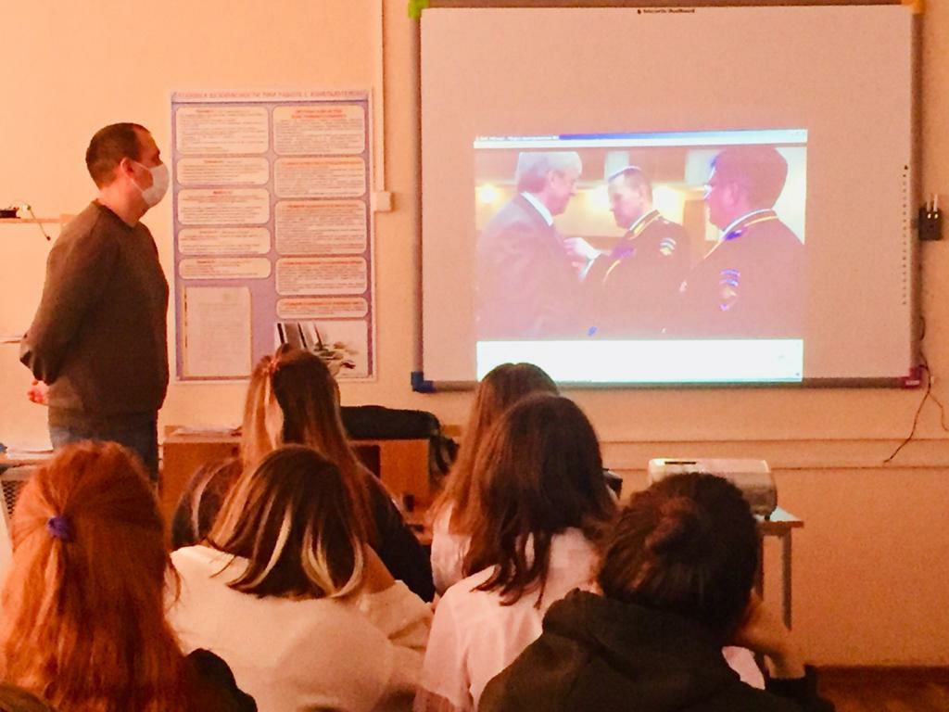

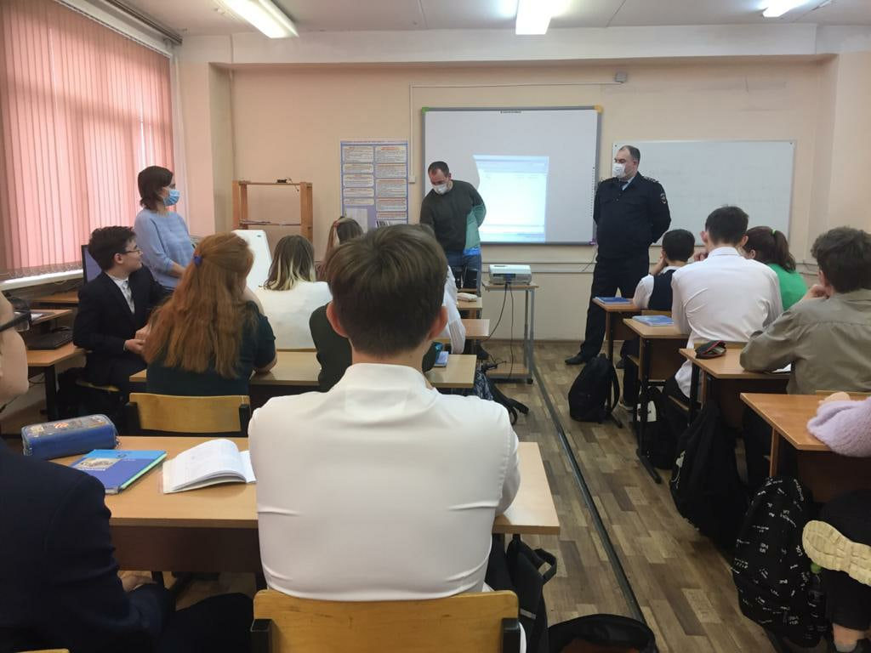

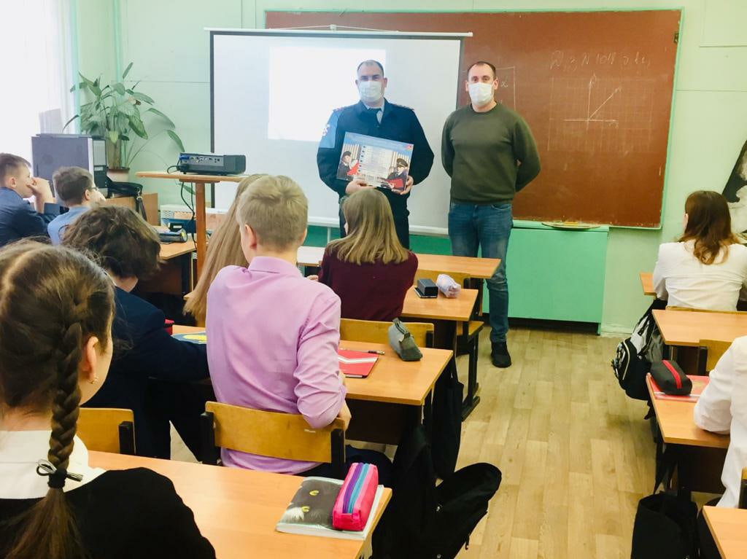

Ноябрь 2020